有两个自变量和两个中介变量的结构方程模型

郇静

2023-08-23

# 引言

青少年所经历的父母和朋友的情感支持对他们生活满意度的影响。父母的支持和朋友的支持都对生活满意度有积极影响。同时，“学术自我效能”和“社会自我效能”这两个自我效能将成为这些效应的中介。

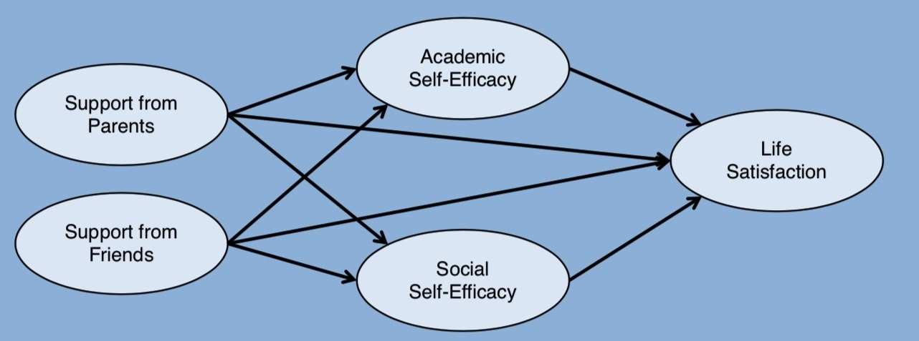

# 测量模型

## 因子载荷

| lhs | rhs | std.all |
| --- | --- | --- |
| SUP_Parents | sup_parents_p1 | 0.8336 |
| SUP_Parents | sup_parents_p2 | 0.8978 |
| SUP_Parents | sup_parents_p3 | 0.7923 |
| SUP_Friends | sup_friends_p1 | 0.8673 |
| SUP_Friends | sup_friends_p2 | 0.8456 |
| SUP_Friends | sup_friends_p3 | 0.8352 |
| SE_Academic | se_acad_p1 | 0.8557 |
| SE_Academic | se_acad_p2 | 0.8373 |
| SE_Academic | se_acad_p3 | 0.8242 |
| SE_Social | se_social_p1 | 0.8158 |
| SE_Social | se_social_p2 | 0.8790 |
| SE_Social | se_social_p3 | 0.7318 |
| LS | ls_p1 | 0.6389 |
| LS | ls_p2 | 0.7720 |
| LS | ls_p3 | 0.6090 |

结果显示，因子载荷都大于0.7，满足要求。

## 拟合指标

| index | value |
| --- | --- |
| chisq | 212.2819 |
| df | 80.0000 |
| pvalue | 0.0000 |
| cfi | 0.9380 |
| tli | 0.9186 |
| rmsea | 0.0805 |
| rmsea.ci.lower | 0.0675 |
| rmsea.ci.upper | 0.0938 |
| srmr | 0.0623 |
| aic | 7,100.0506 |
| bic | 7,241.7012 |

结果显示 CFI = 0.938，TLI = 0.919在阈值线0.95/0.95左右，此外 RMSEA = 0.08，其90% 置信区间是[0.07; 0.09]，并不明显高于参考线0.1, 此外 SRMR = 0.06 也表明模型拟合的不错 (SRMR < 0.08)。

# 结构模型

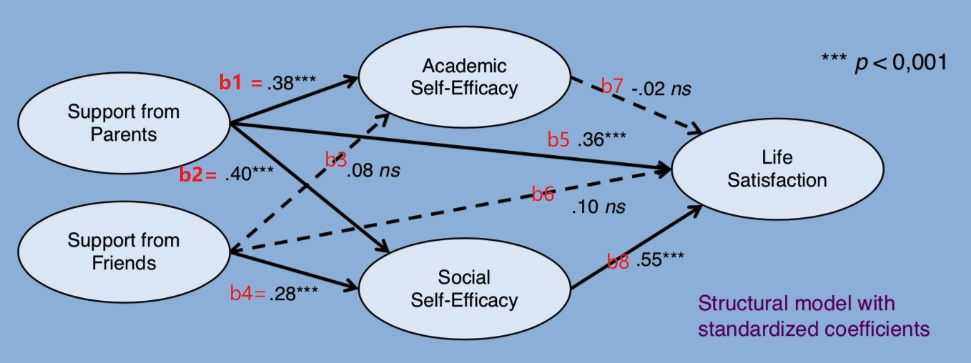

# 结论

| label | est | se | z | pvalue | ci.lower | ci.upper | std.all |
| --- | --- | --- | --- | --- | --- | --- | --- |
| b1 | 0.326 | 0.065 | 5.021 | 0.000 | 0.207 | 0.468 | 0.384 |
| b2 | 0.290 | 0.053 | 5.466 | 0.000 | 0.192 | 0.400 | 0.399 |
| b3 | 0.066 | 0.055 | 1.214 | 0.225 | -0.037 | 0.175 | 0.083 |
| b4 | 0.194 | 0.041 | 4.774 | 0.000 | 0.115 | 0.273 | 0.284 |
| b5 | 0.247 | 0.067 | 3.671 | 0.000 | 0.122 | 0.392 | 0.359 |
| b6 | 0.061 | 0.044 | 1.390 | 0.165 | -0.034 | 0.146 | 0.095 |
| b7 | -0.014 | 0.108 | -0.132 | 0.895 | -0.211 | 0.208 | -0.018 |
| b8 | 0.519 | 0.135 | 3.841 | 0.000 | 0.220 | 0.764 | 0.549 |
| total_ind_parent | 0.146 | 0.037 | 3.988 | 0.000 | 0.079 | 0.224 | 0.212 |
| total_ind_friend | 0.100 | 0.030 | 3.359 | 0.001 | 0.041 | 0.163 | 0.154 |
| total_parent | 0.392 | 0.079 | 4.979 | 0.000 | 0.234 | 0.549 | 0.571 |
| total_friend | 0.161 | 0.048 | 3.363 | 0.001 | 0.056 | 0.247 | 0.249 |

统计结果显示:

* （total_parent vs total_friend）父母的支持对年轻人的生活满意度最重要，父母支持是朋友支持的两倍多
* （b2*b8显著）父母的支持对年轻人的生活满意度，也通过社会自我效能产生间接效应
* .（b5，b6, b7 都不显著，只有b4*b8显著）朋友支持对生活满意度只有间接影响（通过社会自我效能感）
* （b7不显著，b8显著）学业自我效能与生活满意度关联性不大，社会自我效能感是生活满意度的最强预测因子